Broj izveštaja: 250/3116

Datum izdavanja izveštaja: 11.08.2025.

# IZVEŠTAJ O REZULTATIMA ISPITIVANJA SUSPENDOVANIH ČESTICA VAZDUH AMBIJENTA

**PODACI O KORISNIKU**

|  |  |
| --- | --- |
| **Naziv i adresa korisnika:** | Opštinska uprava opštine Gornji Milanovac  Ul. Takovska br.2  Gornji Milanovac |
| **Na osnovu zahteva/ugovora:** | 4-404-3/od 03.01.2025. |

**PODACI O UZORKU**

|  |  |  |
| --- | --- | --- |
| **Naziv uzorka:** | Ambijentalni vazduh | |
| **Ispitivani parametri:** | Koncentracija suspendovanih čestica PM2.5  Koncentracija suspendovanih čestica PM10 | |
| **Mesto uzorkovanja:** | Gornji Milanovac | |
| **Naziv, adresa i prostorne koordinate mernog mesta:** | Opštinska uprava Gornji Milanovac ,Tihomira Matijevića 4  Geografska širina 44°01'20"N, Geografska dužina20°27'39"E,Nadmorska visina 329m | |
| **Oznaka mernog mesta:** | **10** (pri označavanju uzoraka je korišćena numerička oznaka) | |
| **Evidencioni brojevi uzoraka:** | Uzorci suspendovanih čestica PM10: | Od 64 do 80 |
| Uzorci suspendovanih čestica PM2.5: | Od 50 do 63 |
| **Period uzorkovanja:** | Uzorci suspendovanih čestica PM10: | Od 15.07.2025. do 31.07.2025. |
| Uzorci suspendovanih čestica PM2.5: | od 01.07. 2025.do14.07.2025. |
| **Period usrednjavanja:** | Jedan dan (24 h) | |
| **Metoda uzorkovanja/ispitivanja:** | SRPS EN 12341:2023 | |
| **Oprema korišćena za uzimanje uzoraka:** | Frakcija PM2.5 je u periodu od 01.07. 2025.do 14.07.2025. godine uzorkovana referentnim  uzorkivačem COMDE DERENDA model PNS DM | |
| **Uzorkovali:** | Tehničari Odeljenja za higijenu i humanu ekologiju | |
| **Napomena:** | Tip stanice: urbana (U). Uzorkivači su postavljeni na vanjsku terasu ustanove. Usisna cev na uzorkivaču suspendovanih čestica je na nenatkrivenoj terasi, na I spratu zgrade. Prisutna je ograda na terasi visine 1.0 m, koja se nalazi sajugozapadne strane u odnosu na uzorkivače suspendovanih čestica. | |
| **Prilozi:** | **Prilog 1.** Meteorološki podaci – preuzeti sa aparata  **Prilog 2.** Učestalost klasa kvaliteta vazduha po Indeksu kvaliteta vazduha SAQI_11određenih na osnovu dnevnih vrednosti koncentracija suspendovanih česticaPM10;  **Prilog 3.**Slike mernog mesta | |

Izjava:Ovaj izveštaj se ne sme umnožavati izuzev u celini,bez saglasnosti Zavoda za javno zdravlje Čačak,laboratorija.

REZULTATI ISPITIVANJA MASENE KONCENTRACIJE SUSPENDOVANIH ČESTICA FRAKCIJA PM2.5

|  |  |  |  |  |  |  |
| --- | --- | --- | --- | --- | --- | --- |
| **Ispitivani parametar** | | | **PM2.5**  **Period usrednjavanja**  **24 h** | | | |
| **Identifikacioni broj uzorka** | | | **Datum prijema uzorka** | **Datum početka ispitivanja** | **Koncentracija**  **[μg/m3]** | **Merna nesigurnost**  **[μg/m3]**  **9.2%** |
| 10 | 50 | 01.07.2025. | 15.07.2025. | 15.07.2025. | 37 | - |
| 10 | 51 | 02.07.2025. | 15.07.2025. | 15.07.2025. | 18 | - |
| 10 | 52 | 03.07.2025. | 15.07.2025. | 15.07.2025. | 16 | - |
| 10 | 53 | 04.07.2025. | 15.07.2025. | 15.07.2025. | 29 | - |
| 10 | 54 | 05.07.2025. | 15.07.2025. | 15.07.2025. | 25 | - |
| 10 | 55 | 06.07.2025. | 15.07.2025. | 15.07.2025. | 20 | - |
| 10 | 56 | 07.07.2025. | 15.07.2025. | 15.07.2025. | 33 | - |
| 10 | 57 | 08.07.2025. | 15.07.2025. | 15.07.2025. | 22 | - |
| 10 | 58 | 09.07.2025. | 15.07.2025. | 15.07.2025. | 4 | - |
| 10 | 59 | 10.07.2025. | 15.07.2025. | 15.07.2025. | 7 | - |
| 10 | 60 | 11.07.2025. | 15.07.2025. | 15.07.2025. | 8 | - |
| 10 | 61 | 12.07.2025. | 15.07.2025. | 15.07.2025. | 9 | - |
| 10 | 62 | 13.07.2025. | 15.07.2025. | 15.07.2025. | 8 | - |
| 10 | 63 | 14.07.2025. | 15.07.2025. | 15.07.2025. | 16 | - |

Rezultati ispitivanja se odnose samo na ispitivani uzorak.

STATISTIČKA OBRADA REZULTATA ISPITIVANJA MASENE KONCENTRACIJE SUSPENDOVANIH ČESTICA FRAKCIJAPM2.5

|  |  |
| --- | --- |
| Broj merenja | 14 |
| Srednja vrednost[g/m3] | 18.2 |
| Medijana[g/m3] | 17 |
| Minimum[g/m3] | 4 |
| Maksimum[g/m3] | 37 |
| C 98[g/m3] | 35.96 |
| Broj dana veći od granične i tolerantne vrednosti(GV=TV) | 0 |

Statistička obrada rezultata nije akreditovana laboratorijska aktivnost.

|  |  |
| --- | --- |
| **Metoda ispitivanja:** | SRPS EN 12341:2023–Vazduh ambijenta–Standardna gravimetrijska metoda  Merenja za određivanje PM 10 ili PM 2,5masene koncentracije suspendovanih čestica |
| **Na osnovu sledećih propisa:** | „Uredba o uslovima za monitoring i zahtevima kvaliteta vazduha“  (Sl.GlasnikRSbr.11/2010,75/2010 i 63/2013) |
| **Relevantni podaci:** | * Prema Uredbi merna nesigurnost se tumači u odnosu na odgovarajuću graničnu vrednost(GV). * U tabeli OdeljkaB,PrilogaX,Uredbe o uslovima za monitoring i zahtevima kvaliteta vazduha,propisana je granična vrednost za PM2.5GV = 25 μg/m3 za period usrednjavanja kalendarska godina. Uredba ne propisuje graničnu vrednost za koncentraciju suspendovanih čestica frakcija PM2.5u vazduhu za period usrednjavanja1 dan. * Proširena merna nesigurnost sa intervalom pouzdanosti od 95%,izražena na graničnoj vrednosti sa periodom usrednjavanja kalendarska godina za PM2.5iznosi 9.2% odnosno2,3g/m3. * Granica kvantifikacije za suspendovane čestice frakcija PM2.5iznosi <1,0g/m3. |
| **Zaključak:** | Rezultati analize 14 uzoraka suspendovanih čestica PM2.5 koji su uzorkovani tokom jula 2025.godine iz ambijentalnog vazduha,pokazuju da je srednja dnevna vrednost koncentracije  PM2.5čestica 18 µg/m3, dok je minimalna dnevna vrednost koncentracije PM2.5 čestica 4 µg/m3,a maksimalna dnevna vrednost koncentracije PM2.5 čestica je 38 µg/m3. |

REZULTATI ISPITIVANJA MASENE KONCENTRACIJE SUSPENDOVANIH ČESTICA FRAKCIJA PM10

|  |  |  |  |  |  |  |
| --- | --- | --- | --- | --- | --- | --- |
| **Ispitivani parametar** | | | **PM10**  **Period usrednjavanja 24 h** | | | |
| **Identifikacioni broj uzorka** | | | **Datum**  **prijema uzorka** | **Datum početka ispitivanja** | **Koncentracija**  **[μg/m3]** | **Merna nesigurnost**  **[μg/m3]6.6%** |
| 10 | 64 | 15.07.2025. | 01.08.2025. | 01.08.2025. | 17 | - |
| 10 | 65 | 16.07.2025. | 01.08.2025. | 01.08.2025. | 21 | - |
| 10 | 66 | 17.07.2025. | 01.08.2025. | 01.08.2025. | 28 | - |
| 10 | 67 | 18.07.2025. | 01.08.2025. | 01.08.2025. | 11 | - |
| 10 | 68 | 19.07.2025. | 01.08.2025. | 01.08.2025. | 12 | - |
| 10 | 69 | 20.07.2025. | 01.08.2025. | 01.08.2025. | 16 | - |
| 10 | 70 | 21.07.2025. | 01.08.2025. | 01.08.2025. | 19 | - |
| 10 | 71 | 22.07.2025. | 01.08.2025. | 01.08.2025. | 19 | - |
| 10 | 72 | 23.07.2025. | 01.08.2025. | 01.08.2025. | 19 | - |
| 10 | 73 | 24.07.2025. | 01.08.2025. | 01.08.2025. | 24 | - |
| 10 | 74 | 25.07.2025. | 01.08.2025. | 01.08.2025. | 29 | - |
| 10 | 75 | 26.07.2025. | 01.08.2025. | 01.08.2025. | 33 | - |
| 10 | 76 | 27.07.2025. | 01.08.2025. | 01.08.2025. | 12 | - |
| 10 | 77 | 28.07.2025. | 01.08.2025. | 01.08.2025. | 12 | - |
| 10 | 78 | 29.07.2025. | 01.08.2025. | 01.08.2025. | 11 | - |
| 10 | 79 | 30.07.2025. | 01.08.2025. | 01.08.2025. | 14 | - |
| 10 | 80 | 31.07.2025. | 01.08.2025. | 01.08.2025. | 19 | - |

Rezultati ispitivanja se odnose samo na ispitivani uzorak.

STATISTIČKA OBRADA REZULTATA ISPITIVANJA MASENE KONCENTRACIJE SUSPENDOVANIH ČESTICA FRAKCIJA PM10

|  |  |
| --- | --- |
| Broj merenja | 17 |
| Srednja vrednost[g/m3] | 18.6 |
| Medijana[g/m3] | 19 |
| Minimum[g/m3] | 11 |
| Maksimum[g/m3] | 33 |
| C 98[g/m3] | 31.72 |
| Broj dana veći od granične i tolerantne vrednosti(GV=TV) | 0 |

Statistička obrada rezultata nije akreditovana laboratorijska aktivnost.

|  |  |
| --- | --- |
| **Metoda ispitivanja:** | SRPS EN 12341:2023–Vazduh ambijenta–Standardna gravimetrijska metoda  Merenja za određivanje PM 10 ili PM 2,5masene koncentracije suspendovanih čestica |
| **Na osnovu sledećih propisa:** | „Uredba o uslovima za monitoring i zahtevima kvaliteta vazduha“  (Sl.GlasnikRSbr.11/2010,75/2010 i 63/2013) |
| **Relevantni podaci:** | * Prema Uredbi merna nesigurnost se tumači u odnosu na odgovarajuću graničnu vrednost(GV). * U tabeli OdeljkaB,PrilogaX,Uredbe o uslovima za monitoring i zahtevima kvaliteta vazduha,propisana je granična vrednost za PM10GV = 50μg/m3 za period usrednjavanja jedan dan. * Proširena merna nesigurnost sa intervalom pouzdanosti od 95%,izražena na graničnoj vrednosti sa periodom usrednjavanja jedan dan za PM10 iznosi 6.6% odnosn□3,g/m3. * Granica kvantifikacije za suspendovane čestice frakcija PM10iznosi <1,0g/m3. |
| **Zaključak:** | Rezultati analize 17 uzoraka suspendovanih čestica PM10 koji su uzorkovani tokom jula 2025.godine iz ambijentalnog vazduha,pokazuju da je srednja dnevna vrednost koncentracije  PM10 čestica 19 µg/m3,dok je minimalna dnevna vrednost koncentracije PM10 čestica 11µg/m3, a maksimalna dnevna vrednost koncentracijePM10 čestica je 33 µg/m3. |

Rezultati ispitivanja se odnose samo na ispitivani uzorak

Izveštaj izradio

Dipl ph Jelena Vidojević,spec.toks.hemije

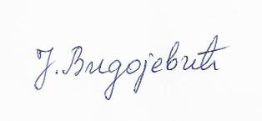Šef Odeljenja za sanitarnu hemiju sa ekotoksikologijom

Izveštaj odobrio:

Dr Milka Levajac,spec.higijene

Načelnik centra za higijenu



**Meteorološki podaci preuzeti sa Comde Derende**

Mesto Gornji Milanovac Mesec– **JUL** Godina– **2025.**

|  |  |  |  |
| --- | --- | --- | --- |
| **Parametri**  **Datum** | **Temperatura vazduha,srednja dnevna vrednost**  [°C] | **Atm. pritisak,srednja dnevna vrednost[mbar]** | **Brzina vetra**  [m/s] |
| 01.07.2025. | 25 | 978 | / |
| 02.07.2025. | 22.7 | 979 | / |
| 03.07.2025. | 25.2 | 979 | / |
| 04.07.2025. | 26.5 | 978 | / |
| 05.07.2025. | 25.3 | 978 | / |
| 06.07.2025. | 27.1 | 972 | / |
| 07.07.2025. | 26.2 | 968 | / |
| 08.07.2025. | 22.5 | 966 | / |
| 09.07.2025. | 14.0 | 973 | / |
| 10.07.2025. | 17.6 | 976 | / |
| 11.07.2025. | 17.8 | 976 | / |
| 12.07.2025. | 21.1 | 976 | / |
| 13.07.2025. | 24.8 | 977 | / |
| 14.07.2025. | 25.8 | 976 | / |
| 15.07.2025. | 23.6 | 975 | / |
| 16.07.2025. | 23 | 974 | / |
| 17.07.2025. | 15.7 | 974 | / |
| 18.07.2025. | 18.5 | 975 | / |
| 19.07.2025. | 22.2 | 974 | / |
| 20.07.2025. | 24.8 | 970 | / |
| 21.07.2025. | 28 | 968 | / |
| 22.07.2025. | 25.2 | 971 | / |
| 23.07.2025. | 25.3 | 973 | / |
| 24.07.2025. | 28.0 | 971 | / |
| 25.07.2025. | 28.7 | 973 | / |
| 26.07.2025. | 28.0 | 970 | / |
| 27.07.2025. | 21.0 | 968 | / |
| 28.07.2025. | 21.1 | 967 | / |
| 29.07.2025. | 17.4 | 970 | / |
| 30.07.2025. | 18.3 | 976 | / |
| 31.07.2025. | 19.9 | 976 | / |

## Učestalost klasa kvaliteta vazduha po Indeksu kvaliteta vazduha SAQI_11određenih na osnovu dnevnih vrednosti koncentracija suspendovanih česticaPM10

### **Merno Mesto 10** –Gornji Milanovac

Mesec **JUL** Godina**2025.**

|  |  |  |  |  |
| --- | --- | --- | --- | --- |
| **Datum i vreme početka**  **uzorkovanja** | | **Evidencioni broj uzorka(broj filter papira)** | **KoncentracijaPM2.5**  **[μg/m3]** | **Klasa**  **kvaliteta**  **vazduha** |
| 01.07.2025. | 00:01 | 50 | 37 |  |
| 02.07.2025. | 00:01 | 51 | 18 |  |
| 03.07.2025. | 00:01 | 52 | 16 |  |
| 04.07.2025. | 00:01 | 53 | 29 |  |
| 05.07.2025. | 00:01 | 54 | 25 |  |
| 06.07.2025. | 00:01 | 55 | 20 |  |
| 07.07.2025. | 00:01 | 56 | 33 |  |
| 08.07.2025. | 00:01 | 57 | 22 |  |
| 09.07.2025. | 00:01 | 58 | 4 |  |
| 10.07.2025. | 00:01 | 59 | 7 |  |
| 11.07.2025. | 00:01 | 60 | 8 |  |
| 12.07.2025. | 00:01 | 61 | 9 |  |
| 13.07.2025. | 00:01 | 62 | 8 |  |
| 14.07.2025. | 00:01 | 63 | 16 |  |

Rezultati ispitivanja se odnose samo na ispitivani uzorak.

|  |  |  |  |  |
| --- | --- | --- | --- | --- |
| **Datum i vreme početka**  **uzorkovanja** | | **Evidencioni broj uzorka(broj filter papira)** | **KoncentracijaPM10**  **[μg/m3]** | **Klasa**  **kvaliteta**  **vazduha** |
| 15.07.2025. | 00:01 | 64 | 17 | odličan |
| 16.07.2025. | 00:01 | 65 | 21 | odličan |
| 17.07.2025. | 00:01 | 66 | 28 | dobar |
| 18.07.2025. | 00:01 | 67 | 11 | odličan |
| 19.07.2025. | 00:01 | 68 | 12 | odličan |
| 20.07.2025. | 00:01 | 69 | 16 | odličan |
| 21.07.2025. | 00:01 | 70 | 19 | odličan |
| 22.07.2025. | 00:01 | 71 | 19 | odličan |
| 23.07.2025. | 00:01 | 72 | 19 | odličan |
| 24.07.2025. | 00:01 | 73 | 24 | odličan |
| 25.07.2025. | 00:01 | 74 | 29 | dobar |
| 26.07.2025. | 00:01 | 75 | 33 | dobar |
| 27.07.2025. | 00:01 | 76 | 12 | odličan |
| 28.07.2025. | 00:01 | 77 | 12 | odličan |
| 29.07.2025. | 00:01 | 78 | 11 | odličan |
| 30.07.2025. | 00:01 | 79 | 14 | odličan |
| 31.07.2025. | 00:01 | 80 | 19 | odličan |

|  |  |  |  |
| --- | --- | --- | --- |
| **KoncentracijaPM10**  **za period usrednjavanja 24 h[μg/m3]** | **Klasa kvalitetavazduha** | **Broj dana**  **u julu 2025. godine sa odgovarajućom**  **klasom kvaliteta vazduha** | **Procenatdana**  **u julu 2025. Godine sa odgovarajućom**  **klasom kvaliteta vazduha[%]** |
| 0,0– 25,0 | odličan | 14 | 82,4 |
| 25,1–35,0 | dobar | 3 | 17.6 |
| 35,1–50,0 | prihvatljiv | 0 | - |
| 50,1–75,0 | zagađen | 0 | - |
| >75,0 | Jako zagađen | 0 | 57,0 |

Napomena:Broj dana merenja u julu je 17.

## Slike mernog mesta-uzorkovanje suspendovanih česticaPM10 i PM2,5

### **Merno mesto 10** Gornji Milanovac

**Slika**1 Makro lokacija mernog mesta 10

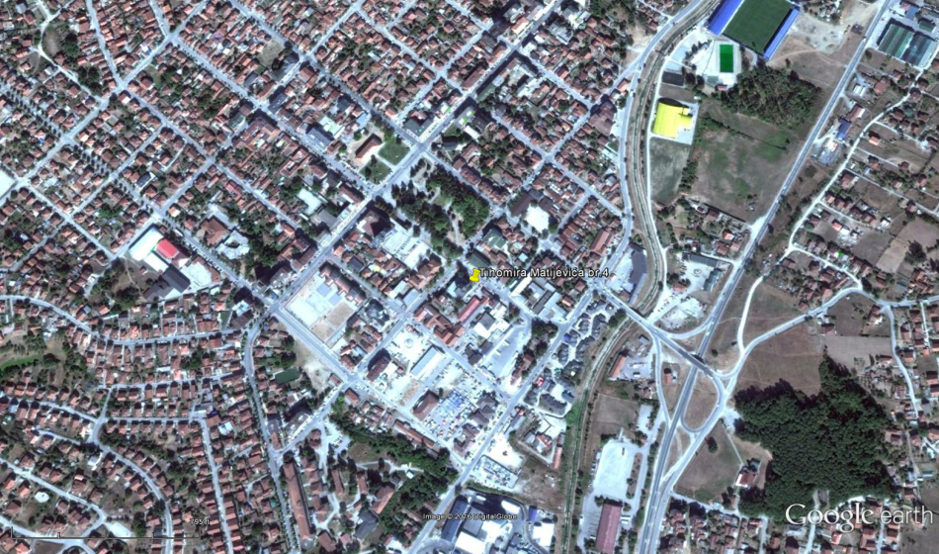

**Slika 2**.Uređaj za uzorkovanje suspendovanih čestica ,Opštinska uprava ,centar grada ,ul.Tihomira Matijevićabr.4

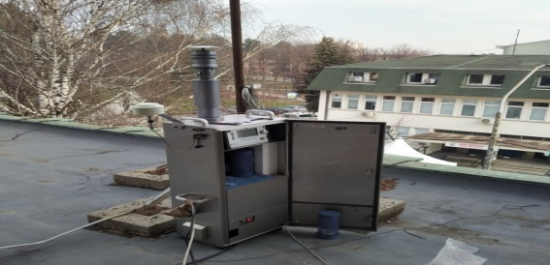

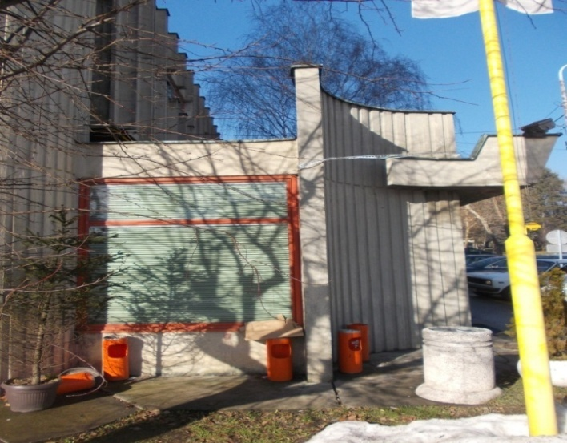 **Slika3**. Opštinska uprava ,centar grada ,ul.Tihomira Matijevićabr.4.Položaj usisnog creva sa levkom